15 分钟看起来要涨
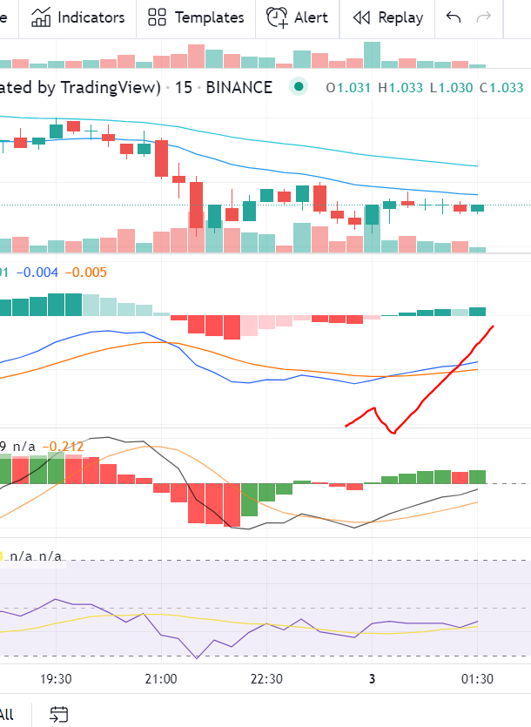
4小时看起来要跌
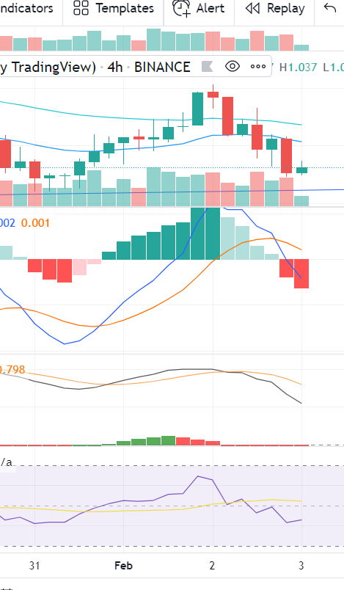
天图看起来要涨
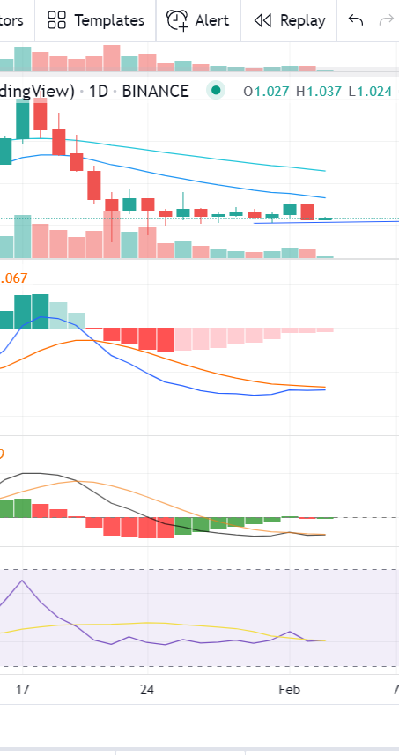
我的判断如下
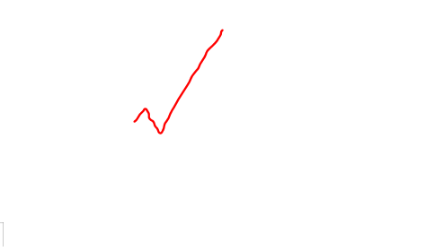
市价1.3左右，我打算1.28买入做多，1.34 止盈，1.24止损
基本上就是两道线的位置
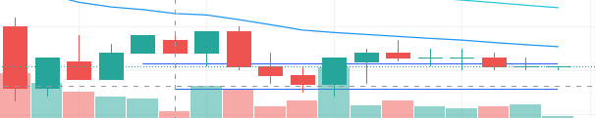
很快就买入了，不过我还是太急了，已经跌倒1.25了，所以以后找入场点，不妨再大胆一点

4 h 图
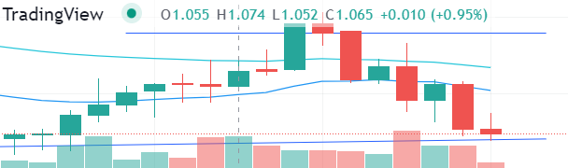
我最终还是打算1.015 入场。1.09止盈，0.945止损。

几分钟就爆仓了

